Модуль 4 Практика 1
Ученик (Подгруппа 1, Номер 18) – Иконников Родион Александрович

2)В GNS3 собрана схема: коммутатор Switch1 и два компьютера PC1, PC2.
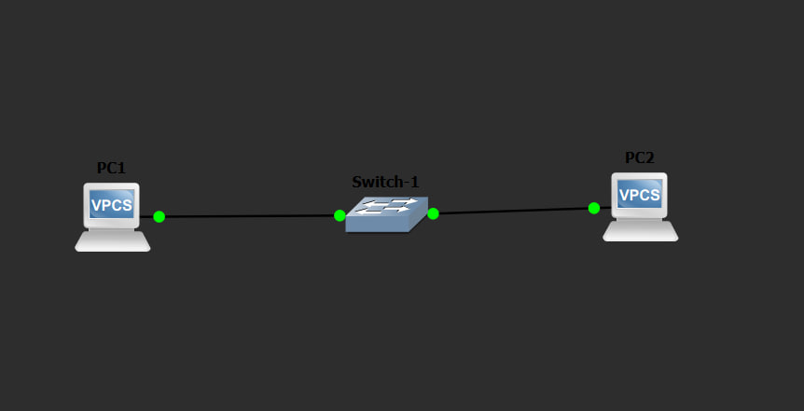

Назначены IP-адреса из одной подсети:
PC1: 192.168.1.1/24
PC2: 192.168.1.2/24
Команды для настройки адресов (в эмуляторе VPCS):
ip 192.168.1.1/24
ip 192.168.1.2/24
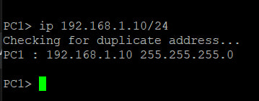
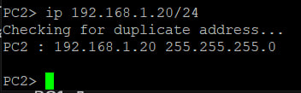

3)Запущена симуляция. С PC1 выполнен ping на адрес PC2
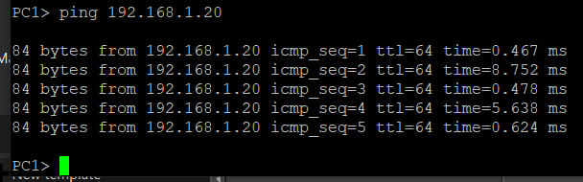

4)На всех линках включён захват трафика. Для отображения только ARP-пакетов использован фильтр
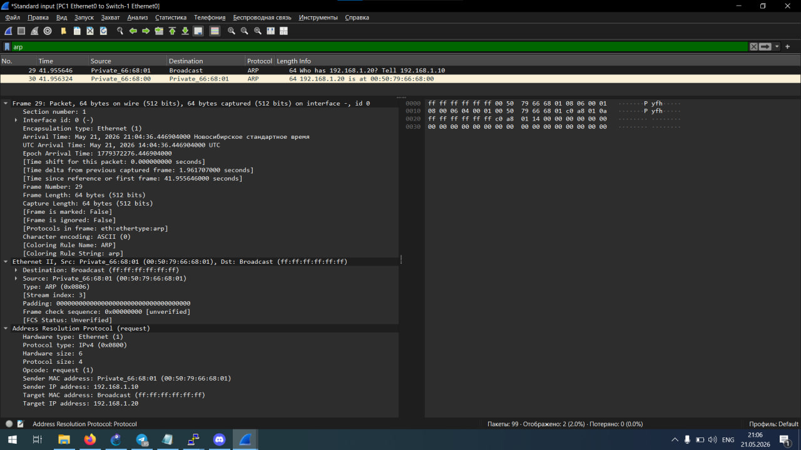

Анализ заголовков ARP
Поле | Значение
Тип аппаратного оборудования | Ethernet (1)
Тип протокола | IPv4 (0x0800)
Длина аппаратного адреса | 6 байт
Длина протокольного адреса | 4 байта
Операция | 1 – запрос (request), 2 – ответ (reply)
MAC-адрес отправителя | MAC PC1
IP-адрес отправителя | 192.168.1.1
MAC-адрес получателя | (в запросе – широковещательный FF:FF:FF:FF:FF:FF)
IP-адрес получателя | 192.168.1.2

5)Схема: маршрутизатор R1, два компьютера PC1 и PC2.
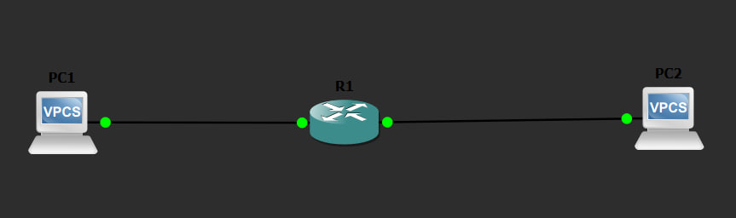

Подсети:
PC3 – 192.168.1.10/24 (подключён к интерфейсу R1 – 192.168.1.1/24)
PC4 – 192.168.2.10/24 (подключён к интерфейсу R1 – 192.168.2.1/24)
Настройка IP на ПК:
ip 192.168.1.10/24 192.168.1.1
ip 192.168.2.10/24 192.168.2.1
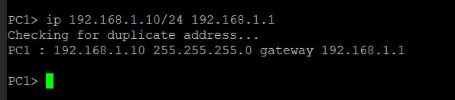
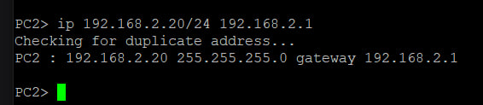

Настройка интерфейсов маршрутизатора:
conf t
int g0/0
ip address 192.168.1.1 255.255.255.0
no shut
int g0/1
ip address 192.168.2.1 255.255.255.0
no shut
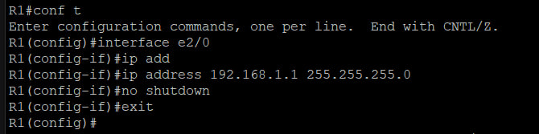

6)С PC1 выполнен ping на адрес PC2 (192.168.2.20)
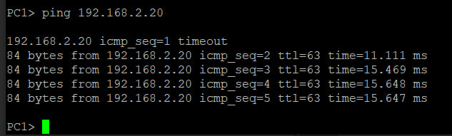

7)Анализ ICMP трафика (Wireshark)
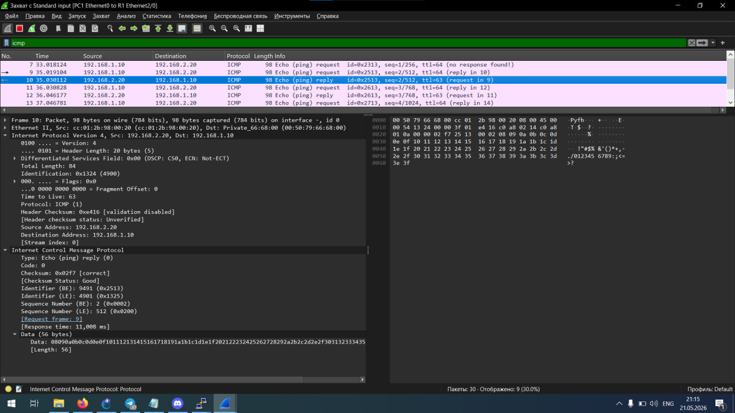

После ARP-разрешения от PC1 к PC2 отправляется ICMP Echo request, маршрутизатор пересылает запрос в другую сеть, подменяя MAC-адреса, но сохраняя IP-адреса, а PC2 формирует ICMP Echo reply, который аналогично возвращается через маршрутизатор обратно.

